COMUNICADO DE PRENSA

Würth Elektronik eiSos complementa la gama de espaciadores SMD con dos accesorios de plástico

Montaje con aislamiento térmico y eléctrico
Waldenburg (Alemania), 13 de marzo de 2019 – Würth Elektronik eiSos ofrece el tapón distanciador WA-SCAP compatible sus espaciadores SMD. Además, para montaje con aislamiento están disponibles tornillos con cabeza en estrella, M3, fabricados en nailon 66 y en longitudes de 4 a 10 mm. El rango de temperaturas de operación va de -30 a +85 °C. Los tornillos de la serie WA-SCRW están disponibles en clases de inflamabilidad UL94 V-2 y UL94 V-0. Estos accesorios se encuentran en stock en paquetes de 1000 unidades.

Imágenes disponibles
Las siguientes imágenes se encuentran disponibles para impresión y descarga en: http://www.htcm.de/kk/wuerth
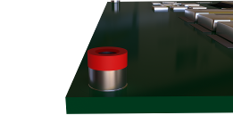
Fuente de la imagen: Würth Elektronik eiSos
Montaje con aislamiento para espaciador SMD de Würth Elektronik eiSos

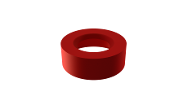  Fuente de la imagen: Würth Elektronik eiSos  Tapón distanciador WA-SCAP | 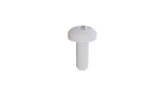Fuente de la imagen: Würth Elektronik eiSos  Tornillos de cabeza plana de plástico WA-SCRW

Acerca de Würth Elektronik eiSos
Würth Elektronik eiSos GmbH & Co. KG es un fabricante de componentes electrónicos y electromecánicos para la industria electrónica. Actualmente, la empresa emplea a 8300 trabajadores y generó una facturación de 848 millones de euros en 2018. Würth Elektronik eiSos es uno de los mayores fabricantes europeos de componentes pasivos y opera en 50 países. Sus plantas de producción en Europa, Asia y América del Norte suministran productos a un creciente número de clientes en todo el mundo.
La gama de productos incluye componentes de CEM, inductores, transformadores, componentes de RF, varistores, condensadores, resistencias, cuarzos, osciladores, módulos de potencia, transferencia de potencia inalámbrica, LED, sensores, conectores, elementos para fuentes de alimentación, interruptores, pulsadores, tecnología de conexión, portafusibles, así como soluciones para la transmisión inalámbrica de datos.
Mediante su colaboración tecnológica con el equipo de Fórmula E Audi Sport ABT Schaeffler y su apoyo a la Fórmula E racing series, el grupo empresarial demuestra su capacidad de innovación en el sector de la eMobility
(www.we-speed-up-the-future.com).
Würth Elektronik eiSos forma parte del Grupo Würth, líder del mercado mundial de la tecnología de montaje y fijación.
Würth Elektronik: more than you expect!
Más información en www.we-online.com

Más información:  Würth Elektronik eiSos GmbH & Co. KG  Sarah Hurst  Max-Eyth-Strasse 1  74638 Waldenburg  Alemania  Tel.: +49 7942 945-5186  Correo electrónico:  sarah.hurst@we-online.de  www.we-online.de | Contacto para la prensa:  HighTech communications GmbH  Brigitte Basilio  Brunhamstrasse 21  80339 München  Alemania  Tel.: +49 89 500778-20  Fax: +49 89 500778-77  Correo electrónico: b.basilio@htcm.de  www.htcm.de

